Vélos au fil de la Somme du 08 au 16 septembre 2022

La Somme, appelée Samara par les Romains, est un fleuve côtier qui prend sa source à Fonsomme, dans le département de l’Aisne. Il passe par Saint-Quentin, Péronne, Amiens, Abbeville avant de se jeter dans la Manche à Saint-Valéry-sur-Somme après 245km.
Sa faible pente forme un ensemble complexe de cours d’eau, de marais, d’étangs, de fossés, de rieux, de canaux et d’ouvrages hydrauliques les plus divers. C’est ce fleuve que nous vous proposons de découvrir en alliant sport et culture, vélo et découvertes touristiques.

Jeudi 08 septembre

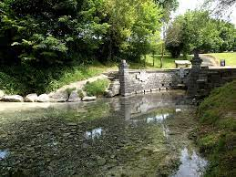
Rendez-vous à Fonsomme au parking de la source de la Somme (N49°54’19’’ – E3°24’15’’)
15h00 à 17h00 : accueil
Briefing et nuit sur place.

Vendredi 09 septembre

Le matin, balade à vélo vers Saint-Quentin (30 km aller-retour), prévoir un repas froid.
Vous partez à la découverte du parc d’Isle et de son marais (réserve naturelle de 100ha en plein centre-ville alimentée par la Somme), de la basilique, de l’hôtel de ville, des façades art déco, du musée Motobécane…
L’après-midi, installation à Péronne (parking près de l’historial).
Briefing et nuit sur place.

Samedi 10 septembre

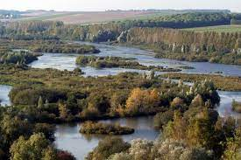
Le matin, balade à vélo vers le belvédère de Frise (30 km aller-retour). Du haut de cette « montagne », lieu d’histoire et de mémoire marqué de trous d’obus et de réseaux de tranchées, nous avons une magnifique vue sur la vallée creusée par le fleuve.
Repas dans les camping-cars puis visite guidée de l’historial de Péronne.
Déplacement vers le camping d’Amiens (58 km) : emplacement avec branchement électrique.
Briefing et nuit sur place.
En soirée, possibilité d’assister gratuitement au spectacle Chroma de la cathédrale.

Dimanche 11 septembre

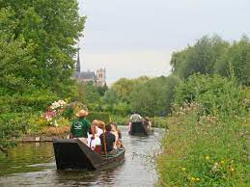
Le matin, balade à vélo à la découverte d’Amiens (20 km aller-retour).
Nous suivons notamment les traces de Jules Verne qui a vécu à Amiens plus de 34 ans et y a laissé de nombreuses traces de son passage.
Repas dans les camping-cars puis visite des hortillonnages en barque à cornets : 300 ha de marais entrecoupés de canaux, où l’on pratique la culture maraîchère depuis environ 700 ans.
Briefing et nuit sur place.

Lundi 12 septembre

Nous enfourchons à nouveau nos montures (18km aller-retour) : direction la Chaussée-Tirancourt pour une visite libre du parc préhistorique de Samara, vitrine vivante des richesses du patrimoine archéologique de la Somme qui met en scène de manière ludique et pédagogique les travaux menés dans la vallée.
Puis déplacement vers le camping de Mareuil Caubert (38km - emplacement avec branchement électrique).
Randonnée pédestre (4km) dans les marais et étangs de la Somme.
Briefing et nuit sur place.

Mardi 13 septembre

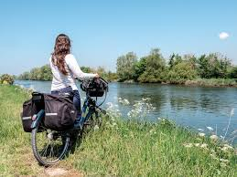
Journée consacrée à une balade à vélo vers Abbeville : collégiale Saint-Vulfran, beffroi, musée Boucher-de-Perthes (30 km aller-retour). Déjeuner libre.
Nous effectuons un arrêt à la réserve ornithologique de Grand-Laviers. Situé à 5 minutes à vol d’oiseau de la baie de Somme, cet ancien site industriel offre habitat, nourriture et protection à une multitude d’espèces sur plus de 40 hectares. Un guide nature présentera les espèces rencontrées et leur mode de vie (pensez à emmener vos jumelles).
Nous ferons ensuite une halte bienvenue au repos des pêcheurs. Ce café snack des années 1900 est un lieu hors du temps, insolite, au milieu d’un joli jardin.
Briefing et nuit sur place.

Mercredi 14 septembre
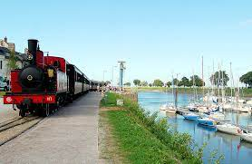

Déplacement vers l’aire de camping-cars de Saint-Valéry-sur-Somme (25km)
Fin de matinée : nous embarquons à bord d’un authentique train à vapeur, direction Le Crotoy. Le petit train de la baie de Somme vous fait découvrir les paysages de l’estuaire à la vitesse époustouflante de… 20km/h !
Repas libre ou option à 28€ (1/4 de vin par personne, café).
Entrée : méli-mélo de fruits de mer OU ficelle picarde
Plat : moules marinières OU fondant de porc à la bière
Dessert : moelleux chocolat OU tarte normande
Puis retour du Crotoy vers Saint-Valéry à bord du petit train.
Briefing et nuit sur place (12€ nuitée à régler sur place).

Jeudi 15 septembre

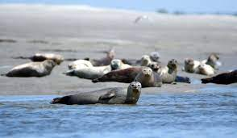
Journée à vélo vers le Hourdel et Cayeux où nous aurons peut-être la chance d’apercevoir quelques-uns des phoques veaux-marins qui ont élu domicile dans la plus belle baie du monde (40km aller-retour).
Sur le retour, nous ferons une halte à la maison de la baie de Somme (découverte de la baie : son histoire, son devenir, ses milieux...).
Déjeuner libre.
Pot de fin sortie et nuit sur place (12€ nuitée à régler sur place).

Vendredi 16 septembre

10h00 : fin de sortie

Ce circuit est accessible à tous (pas de difficulté majeure).
Pour la cohésion du groupe, il est préférable que les deux membres de l’équipage fassent les sorties vélo.
Prix de la sortie : 120€ par personne
Option du 14/09 : 28€ par personne

